附件5：会议酒店介绍

白洋淀木棉花酒店
酒 店 位 于 雄 安 新 区 华 北 明 珠 白 洋 淀 湖 畔 ， 建 筑 群 落 掩映 在 时 尚 清 新 的 私 家 园 林 中 。
交 通 便 利 ， 距 新 开 通 的 雄 安 高 铁 站 只 有 15 分 钟 车 程 ， 网 约 费 用 约 30 元 。代 表 如 果 乘 飞 机 可 落 地 北 京 大 兴 机 场 直接 换 乘 京 雄 高 铁 直 达 。
高 铁 北 京 西 -- 大 兴 机 场 与 雄 安 站 时 刻 表 ：
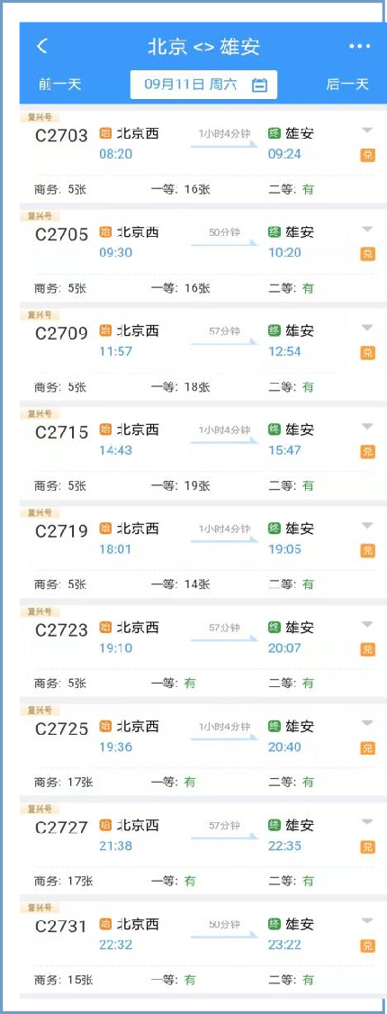

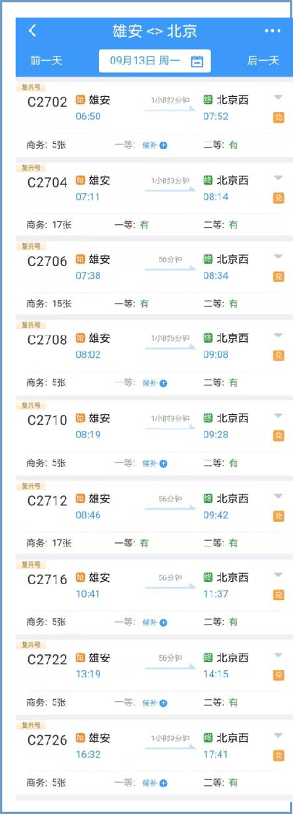

列 车 一 般 停 靠 站 ： 北 京 西 站 -- 大 兴 机 场 站 -- 固 安 站 -- 雄 县 站 。

驾 车 由 北 京 至 会 议 酒 店 可 以 直 接 走 G4 5 （ 原 京 开 高 速 ） 出 北 京 后 47 公 里 右 转 G1 8 （ 荣 乌 高 速 ） 保 定 方 向 至 雄 县 、白 沟 出 口 由 温 泉 快 速 路 行 驶 约 12 公 里 见 环 岛 右 转 即 到 。
